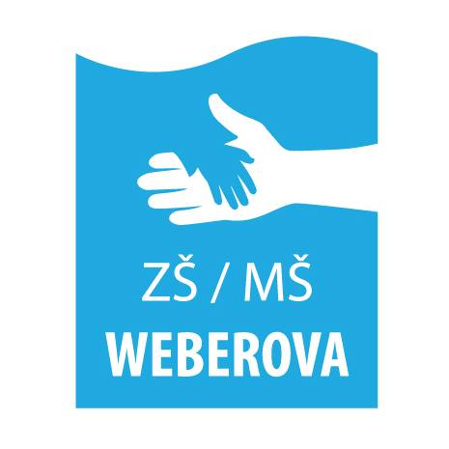

Základní škola a mateřská škola Praha 5 - Košíře, Weberova 1/1090, příspěvková organizace
Adresa: Weberova 1/1090, 150 00 Praha 5 www.zsweberova.cz facebook.com/zsmsweberova
IČ: 69781877 DS: wy4umrz telefon: 257 210 794 email: skola@zsweberova.cz

Žádost o přestup žáka

Zákonný zástupce:

Dítě:

Rodné číslo:

Státní občanství:

Bydliště:

Email nebo telefonní číslo:

Žádám o přijetí ke vzdělávání v ZŠ/MŠ Weberova od:

Přestupuji ze školy:

Do ročníku:
__________________________________________________________________________

K žádosti přikládám posledního doklad o dosaženém vzdělání, rodný list žáka a občanský průkaz zákonného zástupce.
- Beru na vědomí, že dnem přijetí k základnímu vzdělávání se na mé dítě vztahují všechny právní normy platné pro žáky.
- Souhlasím, aby škola zpracovávala a evidovala osobní citlivé údaje ve smyslu všech ustanovení zákona č.101/2000 Sb. o ochraně osobních údajů.
- Svůj souhlas poskytuji pro účely vedení povinné dokumentace školy, kterou škole nařizuje zákon č. 561/2004 Sb. – školský zákon.
- Souhlas poskytuji na celé období docházky dítěte do této školy (a všech jejích organizačních součástí) a na zákonem stanovenou dobu, po kterou se tato dokumentace ve škole povinně archivuje.
- Souhlas poskytuji pouze ZŠ/MŠ Weberova, která mimo zákonem stanovené případy nesmí tyto osobní a citlivé údaje poskytnout dalším osobám.
- Souhlasím/nesouhlasím s uveřejňováním fotografií s mým dítětem na webových stránkách školy a ve škole.
- Beru na vědomí, že přijetím syna/dcery k základnímu vzdělávání se automaticky stávám členem Unie rodičů při ZŠ/MŠ Weberova.

V Praze dne

Podpis zákonného zástupce:

